ROTINA DO TRABALHO PEDAGÓGICO (BERÇÁRIO I-B) - Profª JOYCE> Data: 06/07 a 10/07 de 2020
E.M.E.I. Municipal “Emily de Oliveira Silva”
- ATIVIDADE DOMICILIAR
SEGUNDA-FEIRA | TERÇA-FEIRA | QUARTA-FEIRA | QUINTA-FEIRA | SEXTA-FEIRA
*** BERÇÁRIO I-B  * VÍDEO: MÚSICA; PULA FOGUEIRA - MÚSICA GRAVADA PELA PROFª JOYCE  https://youtu.be/KVnLkinD1VE  (VOU POSTAR NO GRUPO)  * ATIVIDADE PRÁTICA  - ATIVIDADE COM TINTA:  PEGUE UMA FOLHA EM BRANCO E TINTA GUACHE AMARELO E PASSE NA MÃO DE SUA CRIANÇA E CARIMBE NA FOLHA EM BRANCO DE UMA TINTA VERMELHA COLOQUE O DEDINHO DA CRIANÇA E CONDUZA PARA PINTAR NO MEIO DO CARIMBO, FAÇA AS MADEIRAS IMITANDO A FOGUEIRA. SE PUDER DEIXE COLADO EM UMA PAREDE PARA A CRIANÇA VER.  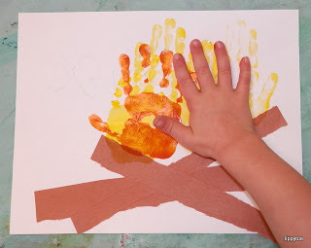 | *** BERÇÁRIO I-B  * VÍDEO: MÚSICA ARRAIÁ DA ZOORQUESTRA.  https://youtu.be/yL63W6QVXE4  (VOU POSTAR NO GRUPO)  * ATIVIDADE PRÁTICA  - BOLICHE COM PET:  PEGUE ALGUMAS GARRAFAS PETS E COLOQUE ELAS EM POSIÇÃO DE PINOS DE BOLICHE. DÊ UMA BOLA PARA SUA CRIANÇA, DÊ UM ESPAÇO E ENSINE SUA CRIANÇA A JOGAR A BOLA E DERRUBAR OS PINOS. SERÁ UM MOMENTO MUITO DIVERTIDO E TRABALHARÁ A ATENÇÃO E A COORDENAÇÃO.  https://youtu.be/hD1xaJqV_HA  TUTITU  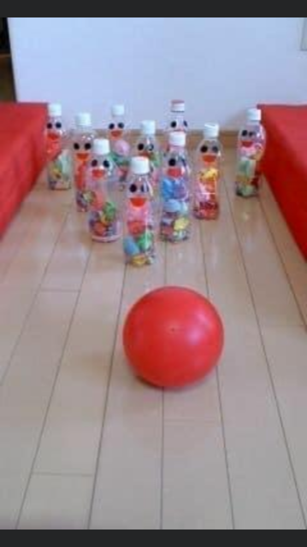 | *** BERÇÁRIO I-B  * VÍDEO: “MÚSICA PAI FRANCISCO”  https://youtu.be/FrfRL0rrE1E  (VOU POSTAR NO GRUPO)  * ATIVIDADE PRÁTICA  - TOMBA LATAS  PEGUE ALGUMAS LATAS OU COPOS COLOQUE UM EM CIMA DO OUTRO FORMANDO UM TRIÂNGULO. DÊ UMA BOLA PARA SUA CRIANÇA E ENSINE-A JOGAR E ACERTAR AS LATAS. ESSA BRINCADEIRA PODE SER REALIZADA EM FAMÍLIA, CRIARÁ UM AMBIENTE DE INTERAÇÃO, ALÉM DE PROPORCIONAR MUITA DIVERSÃO.  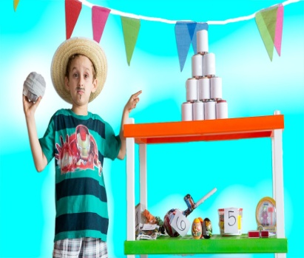 | *** BERÇÁRIO I-B  * VÍDEO: “PULA PULA PIPOQUINHA”  https://youtu.be/MgG13r2fVOwE  * ATIVIDADE PRÁTICA  - COMIDAS TÍPICAS DE FESTA JUNINA  PREPARE COMIDAS TÍPICAS DE FESTA JUNINA (POR EXEMPLO: BOLO DE MILHO VERDE OU DE FUBÁ, PIPOCA, CANJICA, CURAU, ESPETINHO DE PAÇOCA, MILHO COZIDO, ENFIM, O QUE VOCÊ TIVER DISPONÍVEL EM CASA E QUE SUA CRIANÇA GOSTE)  FAÇA UMA LINDA FESTA JUNINA COM DIREITO A MÍSICAS E TRAJES TÍPICOS E TIRE MUITAS FOTOS.  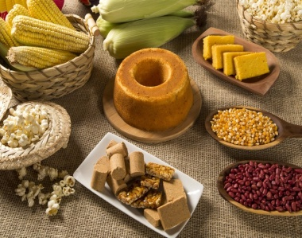 | *** BERÇÁRIO I-B  * VÍDEO: “HISTÓRIA: TOQUE E SINTA; EU AMO VOCÊ”  HITÓRIA CONTADA PELA PROFª JOYCE  https://youtu.be/lpMF8jaZzlA  